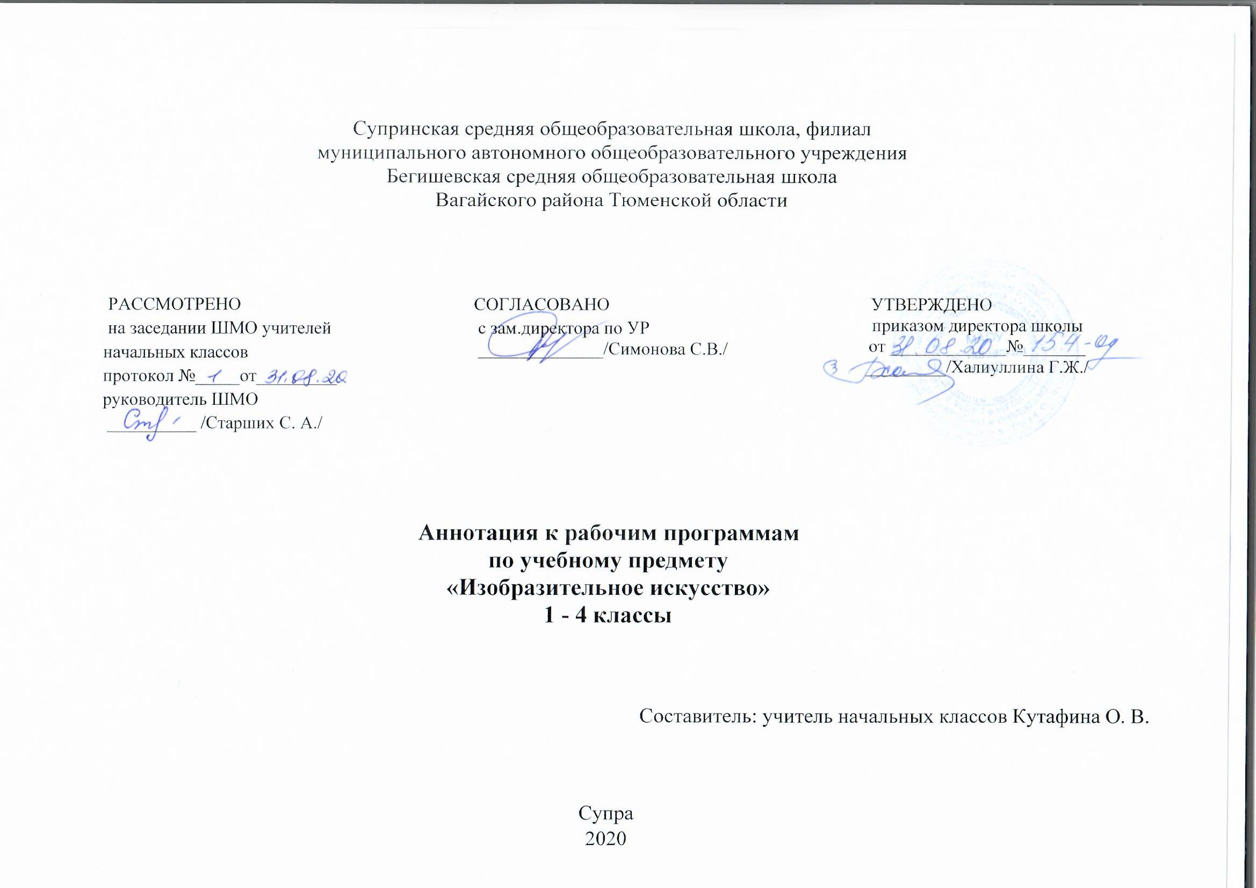
Ι. Нормативная база и УМК
Рабочая программа разработана на основе документов:
* Закон Российской Федерации «Об образовании в Российской Федерации» от 29.12.2012 № 273 – ФЗ;
*Порядок организации и осуществления образовательной деятельности по основным общеобразовательным программам - образовательным программам начального общего, основного, общего и среднего общего образования (утвержден приказом Минобрнауки России от 30.08.2013 № 1015;
*Приказ Минобрнауки России от 6 октября 2009г. № 373 «Об утверждении федерального государственного образовательного стандарта начального общего образования»;
*Приказ Минобразования РФ от 5 марта 2004 г. N 1089 "Об утверждении федерального компонента государственных образовательных стандартов начального общего, основного общего и среднего (полного) общего образования";
*Приказ Министерства образования и науки Российской Федерации от 31.12.2015г. № 1576 «О внесении изменений в федеральный государственный образовательный стандарт начального общего образования, утвержденный приказом Министерства образования и науки
Российской Федерации от 6 октября 2009 г. № 373»;
*Приказ Минобрнауки России от 07.06.2017 N 506 "О внесении изменений в федеральный компонент государственных образовательных стандартов начального общего, основного общего и среднего (полного) общего образования, утвержденный приказом Министерства
образования Российской Федерации от 5 марта 2004 г. N 1089"
*Устав муниципального автономного общеобразовательного учреждения Бегишевская средняя общеобразовательная школа Вагайского района Тюменской области;
*Учебный план муниципального автономного общеобразовательного учреждения Бегишевская средняя общеобразовательная школа Вагайского района Тюменской области;
*Авторская программа: «Изобразительное искусство. Рабочие программы. Предметная линия учебников под редакцией Б. М. Неменского 1-4 классы». – М.: Просвещение, 2016

Рабочая программа ориентирована на использование учебников:
Л. А. Неменская «Изобразительное искусство. Ты изображаешь, украшаешь и строишь». 1 класс: учебник для общеобразовательных организаций - М: Просвещение;
Е. И. Коротеева «Изобразительное искусство. Искусство и ты». 2 класс: учебник для общеобразовательных организаций - М: Просвещение;
Н. А. Горяева, Л. А. Неменская, А. С. Питерских «Изобразительное искусство. Искусство вокруг нас». 3 класс; учебник для общеобразовательных организаций - М: Просвещение;
А. Неменская «Изобразительное искусство. Каждый народ художник». 4 класс; учебник для общеобразовательных организаций - М: Просвещение;

II. Количество часов, отводимое на изучение предмета
На изучение курса «Изобразительное искусство» в каждом классе начальной школы отводится 1 час в неделю. Программа рассчитана на 135 часов: 1класс – 33 часа (33 учебные недели), 2, 3 и 4 классы – по 34 часа (34 учебные недели).

III. Цель и задачи учебного предмета
Цель учебного предмета «Изобразительное искусство» в общеобразовательной школе — формирование художественной культуры учащихся как неотъемлемой части культуры духовной, т. е. культуры мироотношений, выработанных поколениями. Эти ценности как высшие ценности человеческой цивилизации, накапливаемые искусством, должны быть средством очеловечения, формирования нравственно-эстетической отзывчивости на прекрасное и безобразное в жизни и искусстве, т. е. зоркости души ребенка.

Задачи:
- развитие у ребенка интереса к внутреннему миру человека, способности углубления в себя, осознания своих внутренних переживаний;
- организация сотворчества учителя и ученика; диалогичность; четкость поставленных задач и вариативность их решения; освоение традиций художественной культуры и импровизационный поиск личностно значимых смыслов;
- освоение различных художественных материалов (гуашь и акварель, карандаши, мелки, уголь, пастель, пластилин, глина, различные виды бумаги, ткани, природные материалы), инструментов (кисти, стеки, ножницы и т. д.), а также художественных техник (аппликация, коллаж, монотипия, лепка, бумажная пластика и др.);
- постоянная смена художественных материалов, овладение их выразительными возможностями;
- развитие специальных навыков, развитие чувств, а также овладение образным языком искусства;
- духовное развитие личности, т. е. формирование у ребенка способности самостоятельного видения мира, размышления о нем, выражения своего отношения на основе освоения опыта художественной культуры.

ΙV. Периодичность и формы текущего контроля и промежуточной аттестации
Виды контроля: текущий, тематический, итоговый.
Формы контроля: устный опрос, сообщение, выставка творческих работ (индивидуальных и коллективных);
Промежуточная аттестация – итоговая контрольная работа.

